

*Universidad Tecnológica Nacional - Facultad Regional Buenos Aires*

*Gestión de Datos*

*2022*

**Trabajo Práctico Integrador – Segunda Reentrega**

**Tema: Modelo de BI (Business Inteligencie)**

**Curso:** K3522

**Fecha de Estipulada de Entrega:** 15/12/22

**Grupo N°13 – “Minds4Data”**

|  |  |
| --- | --- |
| **Alumno** | **Legajo** |
| Pasqualino, Franco Nehuen | 1723297 |
| Razanov, Agustina | 1764330 |

|  |  |  |  |  |  |
| --- | --- | --- | --- | --- | --- |
|  | **Fecha** | **Nota** | **Observaciones** | **Fecha** **Devol.** | **Firma** **Docente** |
| **Entrega** |  |  |  |  |  |

Índices

1. Enunciado de la Entrega ------------------------------------------------- (Pág. 3)
2. Diagrama de Entidad – Relación (Modelo Transaccional) --------- (Pág. 3)
3. Diagrama de Entidad – Relación (Modelo BI) ----------------------- (Pág. 4)
4. Aclaraciones --------------------------------------------------------------- (Pág. 5)
5. Entidades Principales (Modelo BI) ----------------------------------- (Pág. 6)
   1. Dimensiones ------------------------------------------------------- (Pág. 6)
      1. Canal -------------------------------------------------------- (Pág. 6)
      2. Medio de Envió -------------------------------------------- (Pág. 6)
      3. Rango Etario ------------------------------------------------ (Pág. 6)
      4. Tipo de Descuento ----------------------------------------- (Pág. 6)
      5. Medio de Pago ---------------------------------------------- (Pág. 6)
      6. Categoría ---------------------------------------------------- (Pág. 6)
      7. Producto ----------------------------------------------------- (Pág. 6)
      8. Proveedor --------------------------------------------------- (Pág. 6)
      9. Tiempo ------------------------------------------------------- (Pág. 6)
      10. Provincia ----------------------------------------------------- (Pág. 7)
      11. Venta --------------------------------------------------------- (Pág. 7)
   2. Hechos --------------------------------------------------------------- (Pág. 7)
      1. Compra ------------------------------------------------------- (Pág. 7)
      2. Venta ---------------------------------------------------------- (Pág. 7)
6. Entidades Principales (Modelo Transaccional) ------------------------ (Pág. 7)
7. Creación de Tablas -------------------------------------------------------- (Pág. 8)
8. Store Procedure: Migrar -------------------------------------------------- (Pág. 8)
9. Índices ------------------------------------------------------------------------(Pag. 8)
10. Views ------------------------------------------------------------------------ (Pág. 9)

# Enunciado de la Entrega

En esta entrega se deberán enviar:

* Archivos de la entrega anterior (Corregidos en el caso que corresponda)
* El script de creación y carga de datos (un único script) según el formato especificado en la sección de formato de entrega del presente documento del modelo de BI
* DER del modelo BI
* Documento de estrategia actualizado.

# Diagrama de Entidad-Relación (Modelo Transaccional)

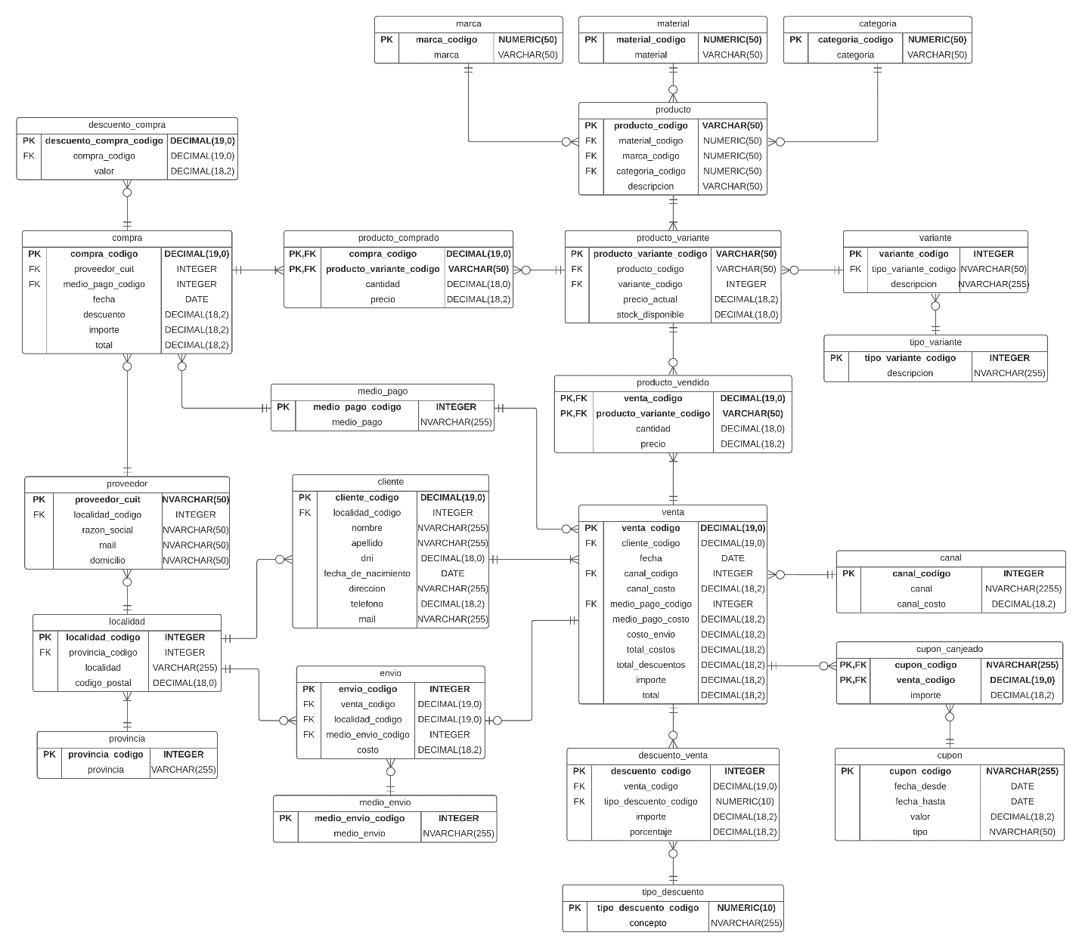A continuación, se adjudica el diagrama de entidad-relación realizado en base a los datos de la tabla maestra proporcionada por la catedra, con las modificaciones correspondientes realizadas en anteriores entregas.

# Diagrama de Entidad-Relación (Modelo BI)

A continuación, se adjudica el diagrama de entidad-relación realizado en base a los datos del modelo transaccional realizado en la entrega anterior y las especificaciones de casos de uso brindado por el TP. Y modificado en base a las correcciones dadas.

# Aclaraciones

1. Para las tablas de Hechos “Venta” y “Compra”, se decidió que cada registro de estas esté asociado a un producto solamente (seria como el ítem de la compra/venta). Con lo cual, por ejemplos si en una venta se vendieron varios productos distintos, en la tabla “BI_hechos_venta” se tendrá un registro por cada uno de esos productos.
2. Utilizamos el tipo de dato “INTEGER” para las claves generadas en las nuevas tablas creadas.
3. Los tipos de descuentos “Medio de Pago”, “Descuento Especial” y “Envió Gratis” se agrupan en la tabla “descuento_venta”, y se ve reflejado de cual se trata en la columna “venta_descuento_concepto”. Para el segundo caso, el monto del descuento que pertenece a la columna “venta_descuento_importe” equivale al monto del precio del envió que pertenece a la venta asociada.
4. Cuando se registra una venta, automáticamente se debe registrar al cliente asociado a la misma, en el caso de no estar registrado (si fuese la primera vez que compra un producto). Siendo así, que no pueda existir en la tabla “cliente” aquellos que no hayan comprado ningún producto.
5. En base a las correcciones anteriores, dividimos el medio de pago en dos tablas, uno para las compras y otro para las ventas.
6. Ídem que en los medios de pago para los descuentos, aclarando que solamente especificamos el tipo de descuento para las ventas únicamente.
7. Se agregan la columna “descuentos_totales” a las tablas de “Compra” y “Venta”, que contiene el monto total de todos los descuentos que se aplican para una compra o venta en específico, con el objetivo de tener mayor transparencia en cuanto a los montos que se aplican en el precio final.
8. Se desnormalizan los atributos referentes a los montos del canal de ventas, medio de pago de las ventas y el precio del envió, con el motivo de tener mayor trazabilidad en cuanto a las transacciones realizadas.
9. Se crean columnas en las tablas de “venta” y “compra” de “descuentos_totales” que son la sumatoria de todos los descuentos que se aplican para una compra en particular.
10. No se crea una entidad para los tipos de descuentos para compras, ya que, además que de la tabla maestra no se puede substraer la información con el tipo de descuento que se aplica, los tipos de descuentos de las compras difieren de los tipos de descuentos de las ventas, por lo que no comparten la misma información.
11. Con respecto a la anterior entrega, se modificación las ubicaciones de alguna FKs ya que se modificó la cardinalidad de las relaciones entre las tablas.
12. Si bien no todos los medios de pago son utilizados para las compras como para las ventas, se decidió modelar una sola tabla de tipos de medios de pago que se relacione con la de ventas y compras correspondientemente.

# Entidades Principales (Modelo BI)

En cuanto a las entidades principales, estas se dividirán en dos subgrupos: las Dimensionales y las de Hechos:

* **Dimensiones**:
  + **Canal**: Es el canal que posee una venta.
  + **Medio De Envió**: Se relaciona al tipo de envió que posee una venta o compra.
  + **Rango Etario**: Se relaciona con el rango de edad del cliente.
  + **Tipo de Descuento**: Es el tipo de descuento (Efectivo, Transferencia y Otros) que posee una venta o compra.
  + **Medio de Pago**: Es el tipo de medio de pago (Billetera electrónica, Efectivo, Tarjeta y Transferencia) que posee una venta o compra.
  + **Categoría**: Se relaciona al tipo de categoría que posee un producto en particular.
  + **Producto**: Es el producto que se vende o compra.
  + **Proveedor**: Es el proveedor que este asociado a una compra.
  + **Tiempo**: Se relaciona con las fechas en el que se realiza una compra o venta. En si, en la tabla se registra el conjunto de fechas proveniente de la unión de las fechas de las compras y las ventas.
  + **Provincia**: Es la provincia en la que esta asociado el producto que se vendió.
  + **Venta**: Corresponde con los costos totales que se le descuentan a la venta.
* **Hechos**:
  + **Compra**: Se registran los productos que se compraron en un periodo de tiempo. Solamente se registra el producto particular con el precio unitario y la cantidad comprada, dejando de lado la compra total.
  + **Venta**: Se registran los productos que se vendieron en un periodo de tiempo. Solamente se registra el producto particular con el precio unitario y la cantidad vendida, dejando de lado la venta total.

# Entidades Principales (Modelo Transaccional)

## Cliente: A través de las ventas que se les atribuyen a los clientes, estos se relacionan con la base.

## Proveedor: A través de la compra, tenemos asociado a los proveedores de los cuales se relaciona en la tabla misma.

## Venta: Dentro de las ventas también figuran los datos de envío, descuentos_venta/cupon_canjeados, venta_canal y medio_pago.

## Producto: El producto como se ve reflejado en el DER, consta de una marca, material y categoría (las tres son tablas aparte que se relacionan con la tabla “productos”), y tienen distintos tipos de variantes (teniendo una tabla de “producto_variante” que asocia el producto con la variante elegida para el mismo.). Así mismo se relacionan con las compras y las ventas a través de las tablas de “producto_comprado” y “producto_vendido”, respectivamente.

## Compra: En las compras están asociados los proveedores, y se vincula también con las tablas de “medio_pago” y “descuentos_compra”.

## Localidad: Las localidades están asociadas a los clientes y proveedores, también son utilizadas para los envíos. Dentro de estas están referenciadas las provincias.

* + **Envió**: Para cada venta realizada, se tiene asociada un envió con el tipo de envió que se realiza y el costo del mismo.

# Creación de tablas

Se utilizo un procedure para la creación de las tablas, tanto para el modelo transaccional (corresponde al archivo de “script_creacion_inicial”) como para el modelo BI (corresponde al archivo de “script_creacion_BI”). Se utilizaron, en donde correspondiese, diversas Constrains (PK,FK, UNIQUE, NULL, NOT NULL, etc.) en cada una de las tablas para cada entidad.

# Stored Procedure: Migrar

Para la migración de datos se creó un procedure en cual a medida que se van completando las tablas, y en donde consideramos conveniente, se realizaba JOINs entre determinadas tablas creadas y la maestra para insertar los datos en las siguientes tablas.

Una ves ya migrado los datos de la tabla maestra a las respectivas tablas del modelo transaccional, se crea un nuevo procedure para el modelo BI para realizar la migración de datos para las tablas de dimensiones y las tablas de hechos, realizando las operaciones correspondientes para asegurar la consistencia de datos entre las entidades del modelo BI.

# Índices

Se creo un índice único para la tabla de provincia, pero en cambio para las localidades optamos por un índice duplicado. En cuanto a lo referido a productos, se crearon índices únicos para las tablas de marca, material y categoría. Así también, es el caso para las tablas medio_envío y descuento_venta, esta última ordenada en base a tipo_descuento_venta.

Y, por último, para la tabla clientes, optamos por crear un índice duplicado.

# Views

# De acuerdo con los requerimientos de esta entrega, se crearon las vistas correspondientes para cada caso en particular, siendo estos casos los siguientes:

# Las ganancias mensuales de cada canal de venta. Se entiende por ganancias al total de las ventas, menos el total de las compras, menos los costos de transacción totales aplicados asociados los medios de pagos utilizados en las mismas.

# Los 5 productos con mayor rentabilidad anual, con sus respectivos % Se entiende por rentabilidad a los ingresos generados por el producto (ventas) durante el periodo menos la inversión realizada en el producto (compras) durante el periodo, todo esto sobre dichos ingresos. Valor expresado en porcentaje. Para simplificar, no es necesario tener en cuenta los descuentos aplicados.

# Las 5 categorías de productos más vendidos por rango etario de clientes por mes.

# Total de Ingresos por cada medio de pago por mes, descontando los costos por medio de pago (en caso de que aplique) y descuentos por medio de pago (en caso de que aplique).

# Importe total en descuentos aplicados según su tipo de descuento, por canal de venta, por mes. Se entiende por tipo de descuento como los correspondientes a envío, medio de pago, cupones, etc).

# 

# Porcentaje de envíos realizados a cada Provincia por mes. El porcentaje debe representar la cantidad de envíos realizados a cada provincia sobre total de envío mensuales.

# Valor promedio de envío por Provincia por Medio De Envío anual.

# Aumento promedio de precios de cada proveedor anual. Para calcular este indicador se debe tomar como referencia el máximo precio por año menos el mínimo todo esto divido el mínimo precio del año. Teniendo en cuenta que los precios siempre van en aumento.

# Los 3 productos con mayor cantidad de reposición por mes.